**手写插入排序**

**堆排序过程（swim和sink）**

**冯诺依曼结构和哈佛结构**

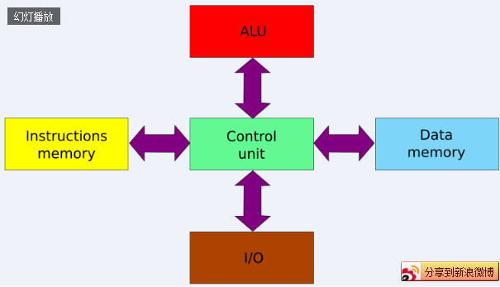

(英语：Harvard architecture)是一种**将程序指令储存和数据储存分开的存储器结构**。中央处理器首先到程序指令储存器中读取程序指令内容，解码后得到数据地址，再到相应的数据储存器中读取数据，并进行下一步的操作（通常是执行）。**程序指令储存和数据储存分开，数据和指令的储存可以同时进行**，可以使指令和数据有不同的数据宽度，如Microchip公司的PIC16芯片的程序指令是14位宽度，而数据是8位宽度。

与冯.诺曼结构处理器比较，哈佛结构处理器有两个明显的特点：

1、使用两个独立的存储器模块，分别存储指令和数据，每个存储模块都不允许指令和数据并存；

2、使用独立的两条总线，分别作为CPU与每个存储器之间的专用通信路径，而这两条总线之间毫无关联。

改进的哈佛结构，其结构特点为：

1、使用两个独立的存储器模块，分别存储指令和数据，每个存储模块都不允许指令和数据并存，以便实现并行处理；

2、具有一条独立的地址总线和一条独立的数据总线，利用公用地址总线访问两个存储模块（程序存储模块和数据存储模块），公用数据总线则被用来完成程序存储模块或数据存储模块与CPU之间的数据传输；

哈佛结构的微处理器通常具有较高的执行效率。其程序指令和数据指令分开组织和储存的，执行时可以预先读取下一条指令。目前使用哈佛结构的中央处理器和微控制器有很多，除了上面提到的Microchip公司的PIC系列芯片，还有摩托罗拉公司的MC68系列、Zilog公司的Z8系列、ATMEL公司的AVR系列和安谋公司的ARM9、ARM10和ARM11。

**冯·诺伊曼结构**

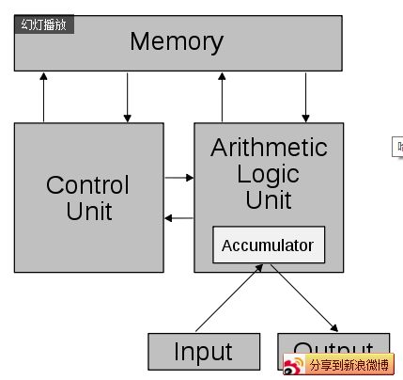

（von Neumann architecture），也称普林斯顿结构，是一种**将程序指令存储器和数据存储器合并在一起的电脑设计概念结构**。本词描述的是一种实作通用图灵机的计算装置，以及一种相对于平行计算的序列式结构参考模型（referential model）。

本结构隐约指导了将储存装置与中央处理器分开的概念，因此依本结构设计出的计算机又称储存程式型电脑。

冯.诺曼结构处理器具有以下几个特点：

必须有一个存储器；

必须有一个控制器；

必须有一个运算器，用于完成**算术运算和逻辑运算**；

必须有输入和输出设备，用于进行人机通信。

**为什么要使用cache**

**cache快但比较小，为什么不直接用主存**

**网络拥塞问题**

**cpu调度算法**

**tcp和udp的的区别**

**智力题:一个人上山要一天的时间，下上的时间也要一天，问这个第一天上山第二天下上，能否在一天的同一个时刻经过同一个地点。**